**Min hälsoplan**

**Prestandatest**

**Revisionshistorik**

|  |  |  |  |
| --- | --- | --- | --- |
| **Datum** | **Version** | **Beskrivning** | **Författare** |
| 2015-02-24 | PA1 | Första versionen | JV |

**Innehållsförteckning**

1 Inledning 5

2 Syfte 5

3 Testprocess 5

3.1 Produkter 5

3.2 Testscenario 5

3.3 Genomförda tester 5

**Definitioner och Referenser**

**Definitioner**

|  |  |
| --- | --- |
| **Term** | **Beskrivning** |
|  |  |
|  |  |

**Referenser**

|  |  |
| --- | --- |
| **Dokument** | **Länk** |
| Min hälsoplan webb | <http://www.minhalsoplan.se> |
| Min hälsoplan programvara | <https://github.com/MinHalsoplan/netcare-healthplan> |
| Min hälsoplan demo | <http://46.137.134.138/v2/netcare> |
| Gatling lasttest | http://gatling.io/ |

# Inledning

Min hälsoplan är en e-hälsotjänst i Mina vårdkontakter där vårdpersonal och patienter tillsammans skapar en hälsoplan. Hälsoplanen innehåller en eller flera aktiviteter som patienten får påminnelse att göra, samt kan han eller hon rapportera in resultat från aktiviteten direkt till personalen. Syftet med Min hälsoplan är att stötta både patient och personal under en kort eller lång uppföljning genom att öka tillgänglighet och kvalitet på information samt skapa en ökad kontinuitet i vårdprocessen.

Se även: <http://www.minhalsoplan.se>

# Syfte

Detta dokument beskriver hur lasttester genomförs och vilka resultat som uppnåtts.

# Testprocess

## Produkter

Gatling används för att lägga last på systemet.

## Testscenario

Det finns 2 simuleringar skapade, en för vårdpersoner och en för patienter.

De heter VardpersonSimulation respektive PatientSimulation.

De är inspelade mha av Gatlings recorder och innehåller de flesta vanliga aktiviteter som dessa två aktörer utför.

## Genomförda tester

**Test1 Vårdpersonal**

Test för vårdpersoner har körts mot demo/test-miljön som ligger på amazon.

Installerad version av Min Hälsoplan är 2.2.3.

Testen utfördes 2 ggr med 10 respektive 50 st flitiga administratören samtidigt som rampas upp under 120 sekunder.

Testfilen heter VardpersonSimulation.scala

De viktigaste resultaten blev som följer (detaljer finns under test id=2)

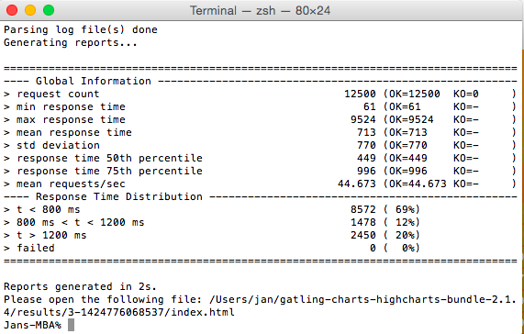

Vi ser att response-tiden i snitt är 0,7 sekunder vid en genomsnittlig last på c:a 45 request per sekund. Man märker att systemet börjar bli lite ansträng vid denna last, en del svarstider kryper upp över 1 sekund. Om det finns krav på att öka lasten över denna nivå (som får anses vara tämligen hög) så får man titta på vilken hårdvara man driftar produktionsmiljön på och möjligen införa någon typ av lastdelning mellan flera olika servrar.

Man kan också notera att trots att lasten är ganska hög och att svarstiderna ökar så finns det inga tecken på att några request fått timeout eller något annat fel utan alla har behandlats korrekt av applikationen.

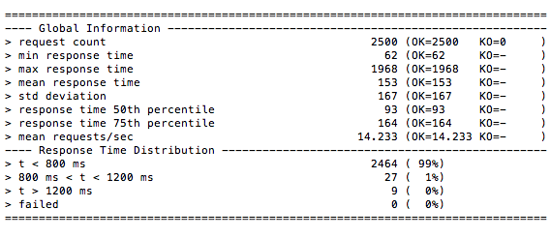

Motsvarande test med 10 samtidiga användare genererade en last på c:a 14 request per sekund och då låg 75% av svarstiderna < 164 ms. (detaljer finns under test id=3)

Komplett rapport från gatling se lasttest1.pdf.

Macintosh HD:Users:jan:Dropbox (Callista):CallistaKundAvtal:Jönköpings Läns Landsting:CE-märkning:docs:lasttest1.pdf

**Test2 Patient**

Test för patienter har körts mot demo/test-miljön som ligger på amazon.

Installerad version av Min Hälsoplan är 2.2.3.

Testen utfördes 2 ggr med 10 respektive 50 st flitiga patienter samtidigt som rampas upp under 120 sekunder.

Testfilen heter PatientSimulation.scala

De viktigaste resultaten blev som följer

10 samtidiga användare

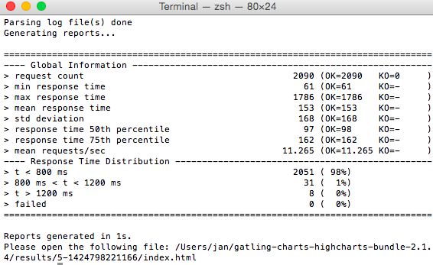

50 st samtidiga användare

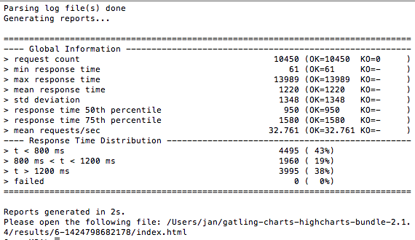

Även här ser man skillnad, med 10 samtidiga användare som ger 11 request per sekund så är det väldigt låga svarstiden, med 50 samtidiga användare som genererar en last på c:a 32 request per sekund så blir genomsnittliga svarstiden lite drygt 1 sekund.

Denna test genererar inte heller några felaktigheter.

Mer information kring testen med 50 samtidiga användare finns i bifogade pdf lasttest2.

Macintosh HD:Users:jan:Dropbox (Callista):CallistaKundAvtal:Jönköpings Läns Landsting:CE-märkning:docs:lasttest2.pdf